Фотоотчет о первом заседании СНО
1 октября 2015 г.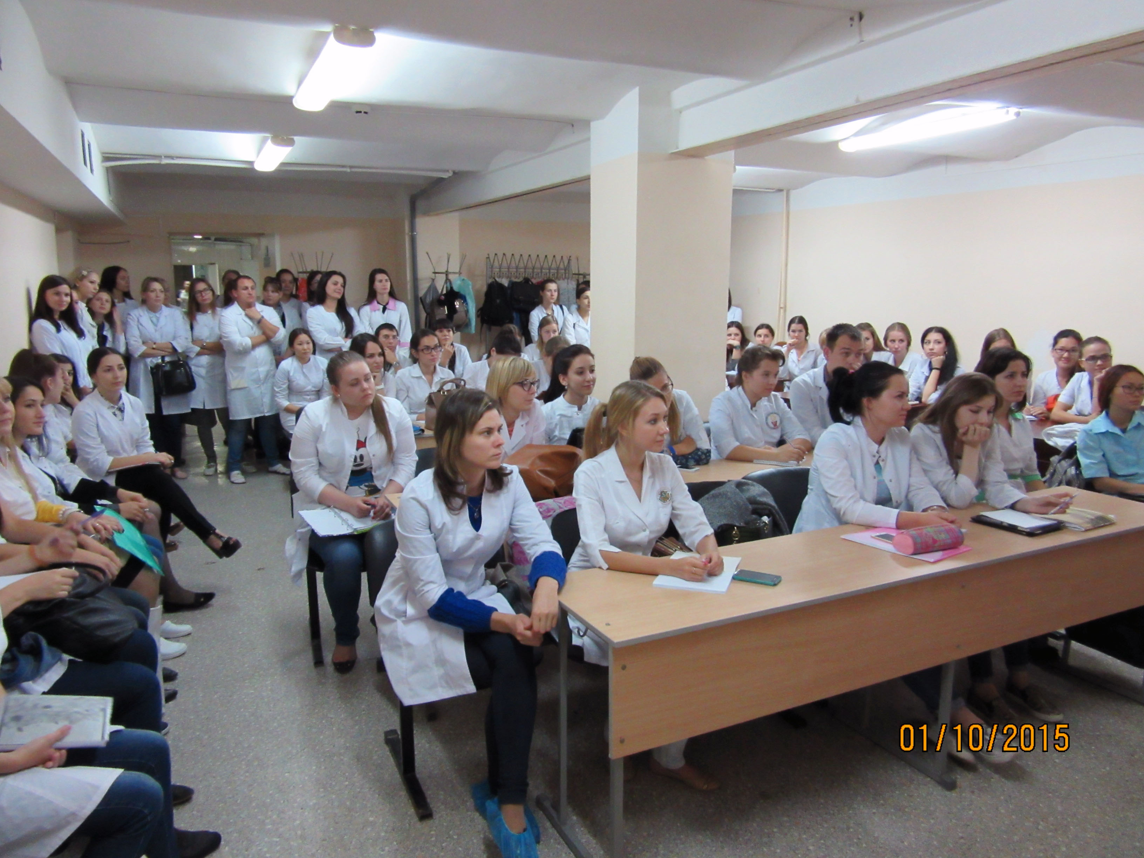
На первое заседание СНО кафедры акушерства и гинекологии пришли студенты 4, 5 и 6-го курсов.
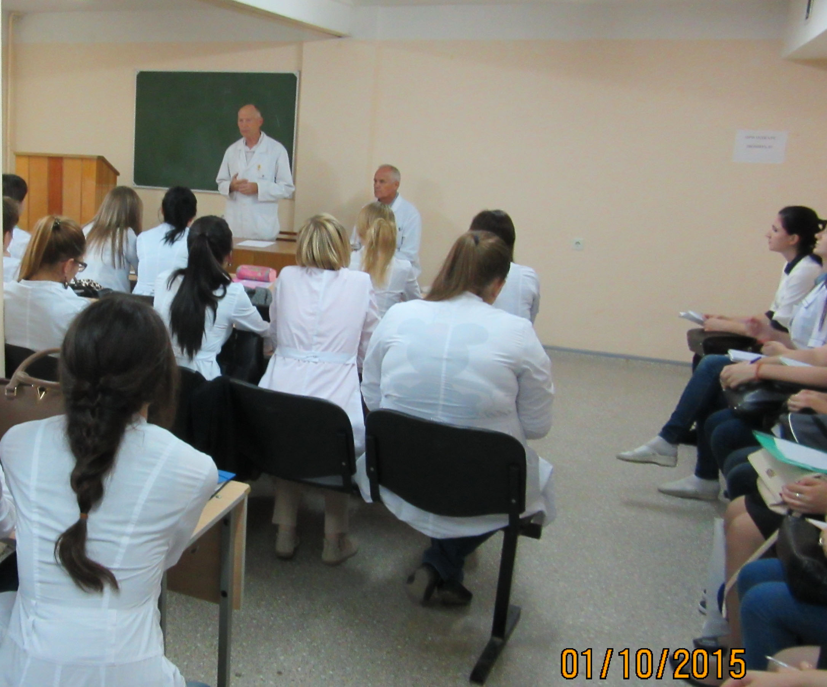
Заведующий кафедрой, д.м.н., проф. Н.А. Жаркин приветствовал будущих акушеров-гинекологов.
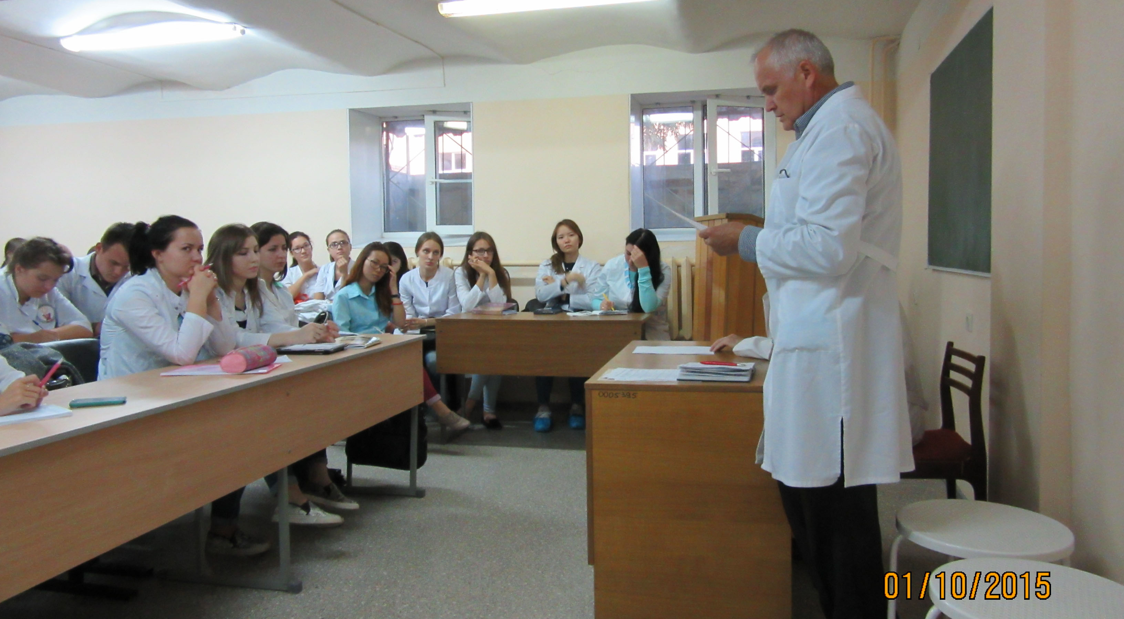
Руководитель кружка к.м.н., ассистент А.Е. Мирошников познакомил с программой работы СНО.

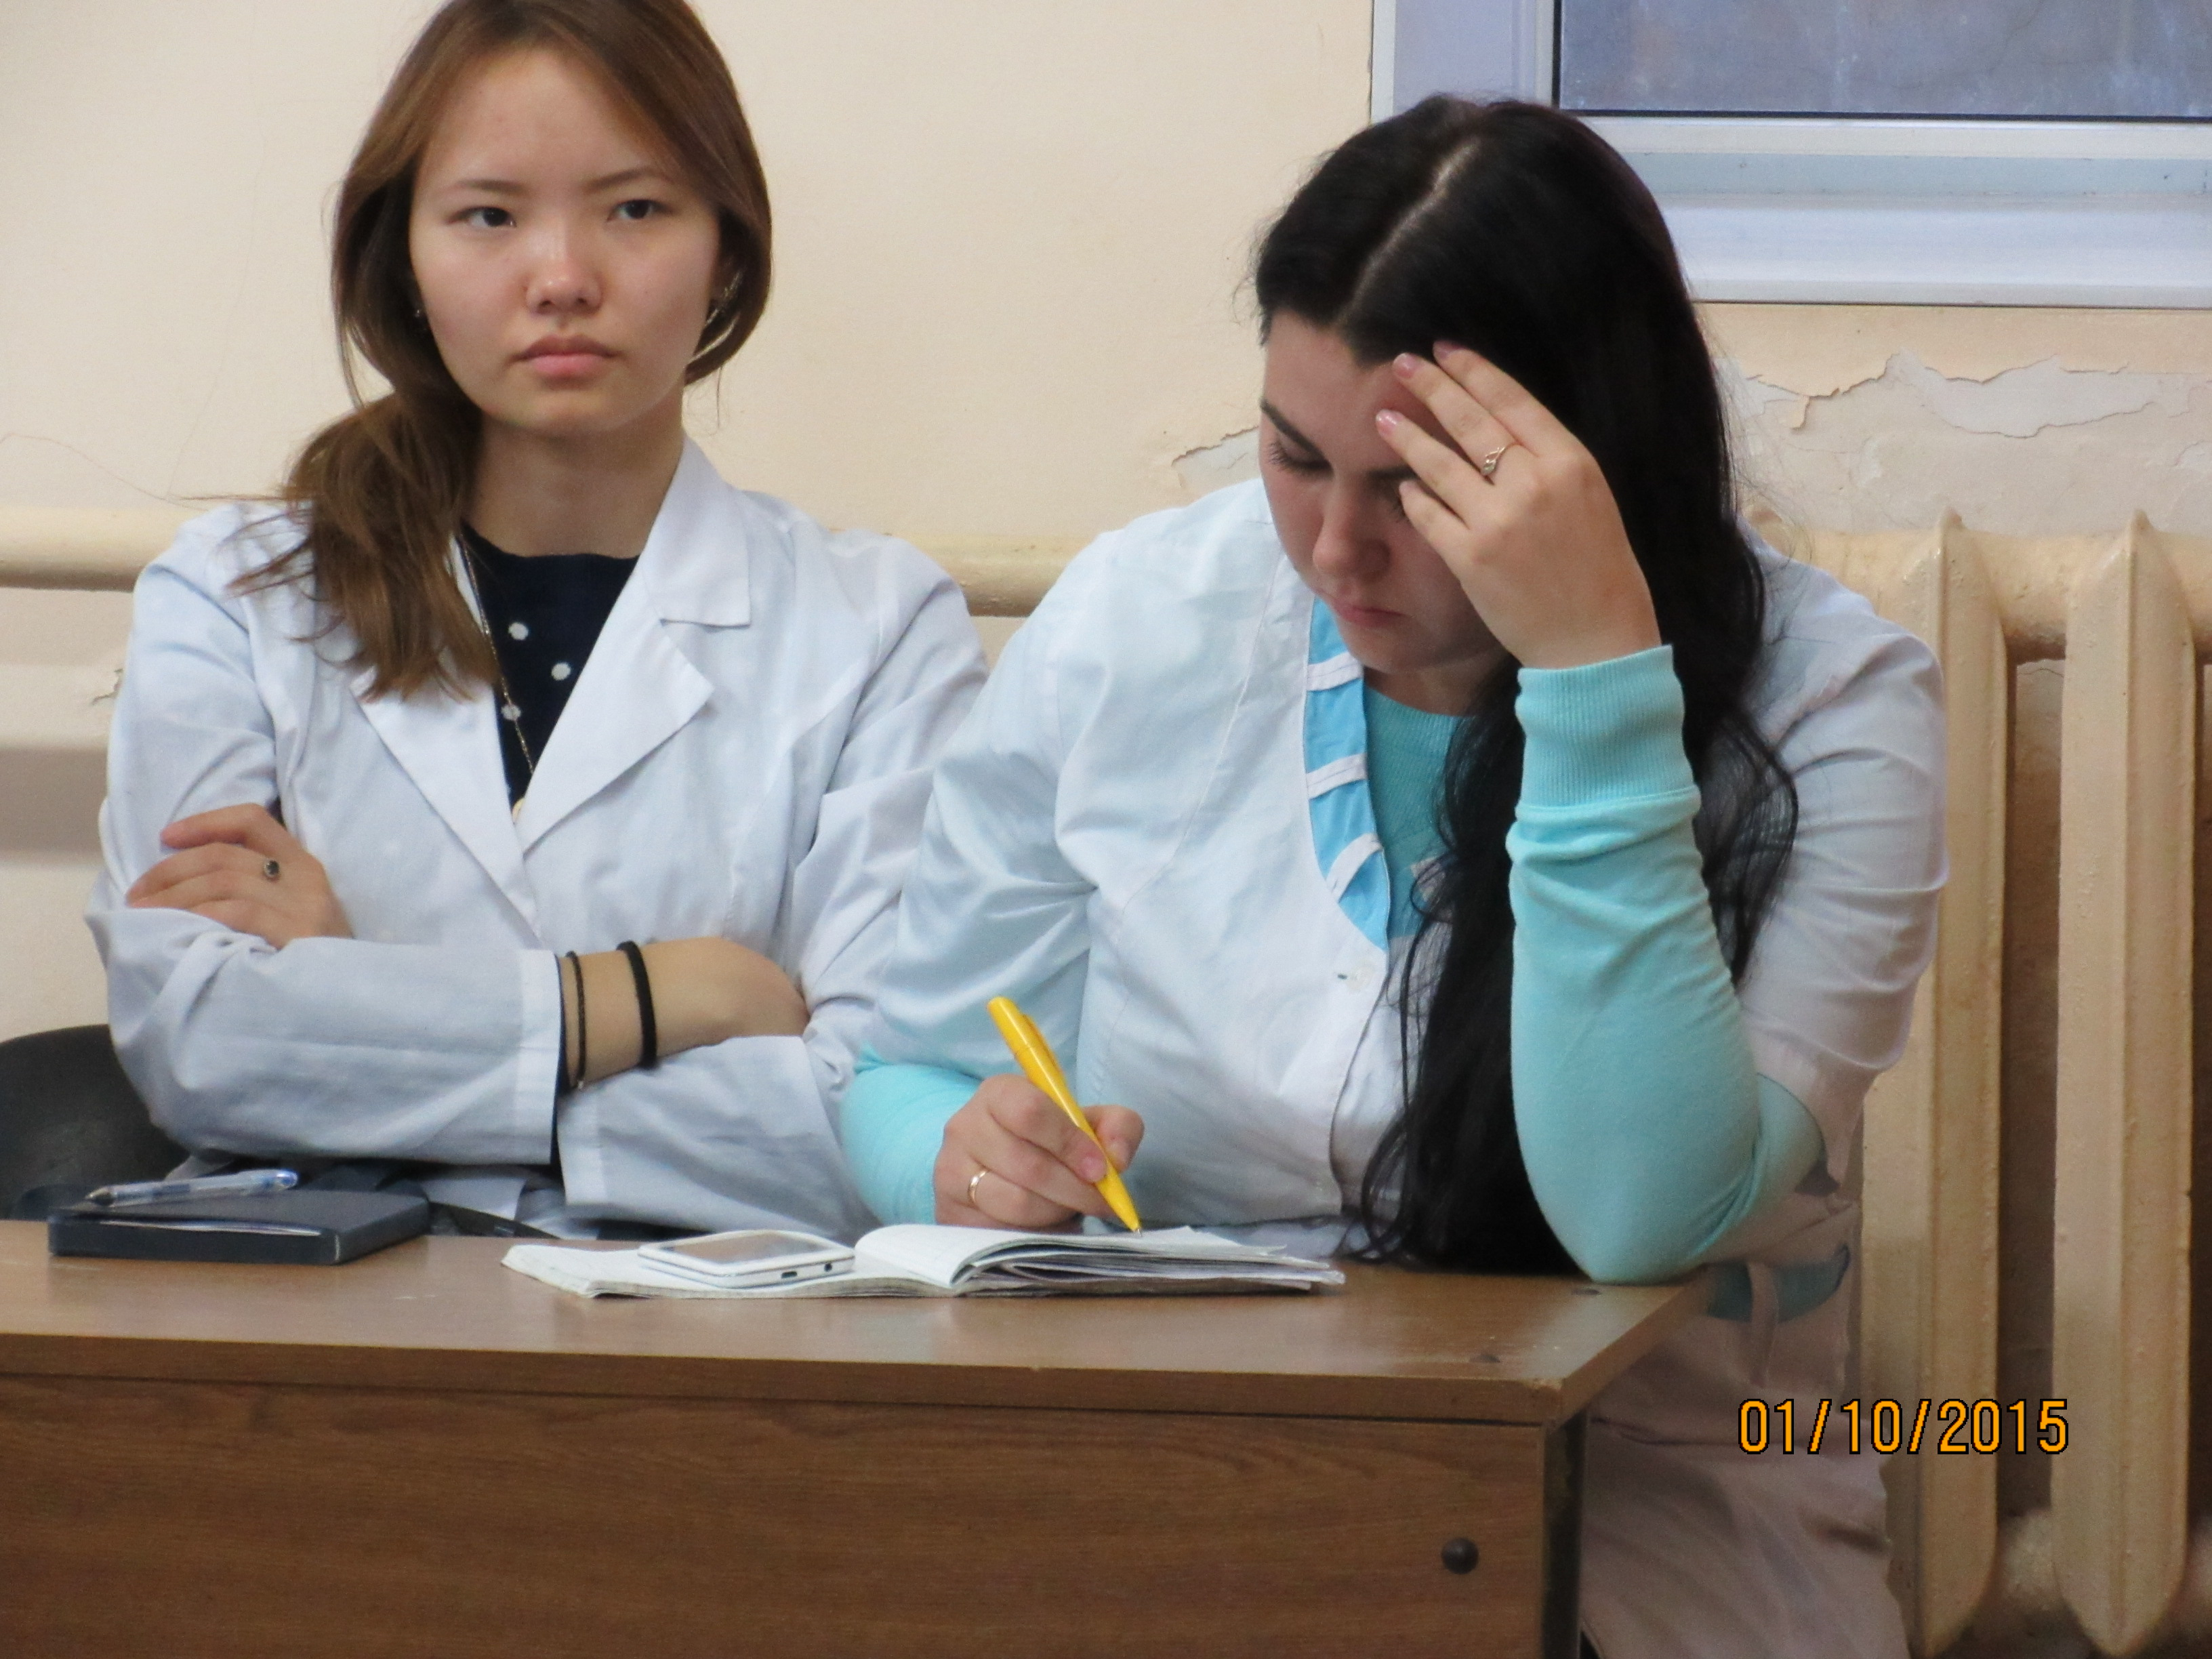
Староста кружка ст-ка 6 курса Висягина Нина активно включилась в текущие дела.

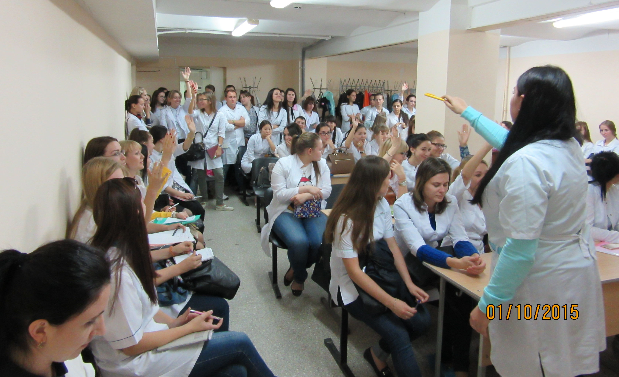
Решены текущие организационные вопросы.

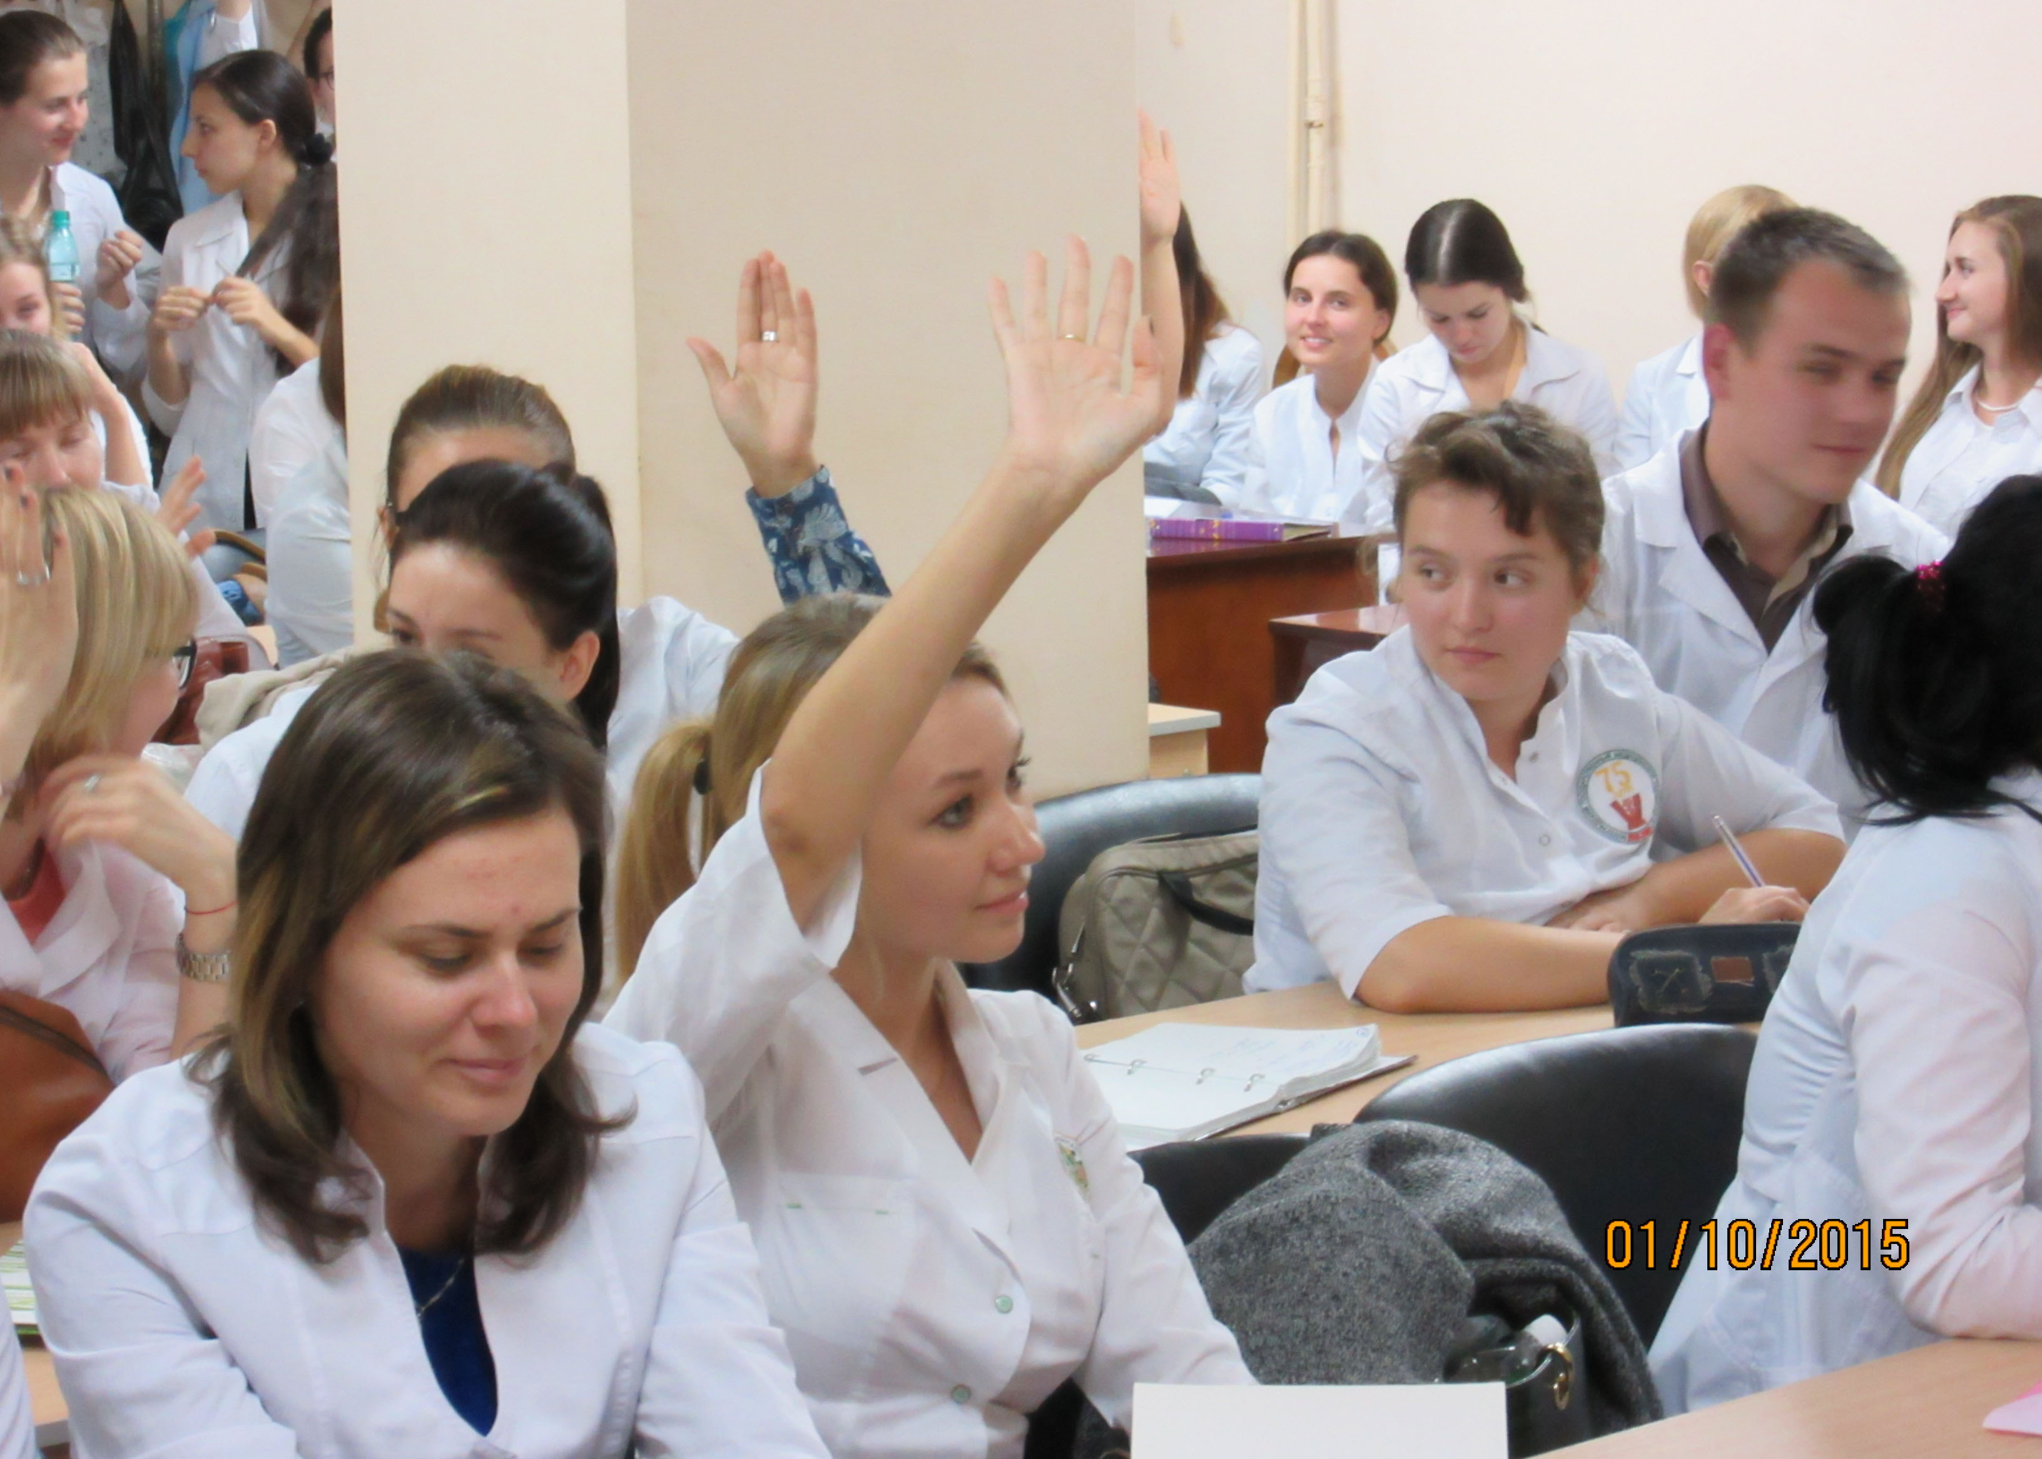
Готовность активно и плодотворно работать в СНО обязательно будет реализована в результатах!

Руководитель СНО акушерства и гинекологии
к.м.н., ассистент Мирошников А.Е.

